Diseño e Implementación de un sistema de Data Warehousing
Caso de Estudio: Ecuavinos

Julio Lárraga M. / Darwin Mena.
Escuela Politécnica Nacional
Quito, Ecuador

- Introducción.

- Método

Clasificar Entidades

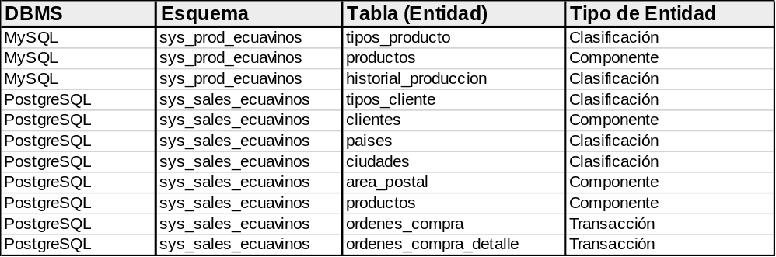
Gráfico. Clasificación de entidades.

Esquema estrella de alto nivel

- Con la finalidad de dar una respuesta a las necesidades del negocio, y luego de haber clasificado las entidades, se define que el esquema estrella tendrán como tabla de hechos las tablas de transacción (ordenes_compra, ordenes_compra_detalle), mientras que las entidades de tipo componente (productos, clientes, area_postal) formarán parte de las dimensiones del modelo.

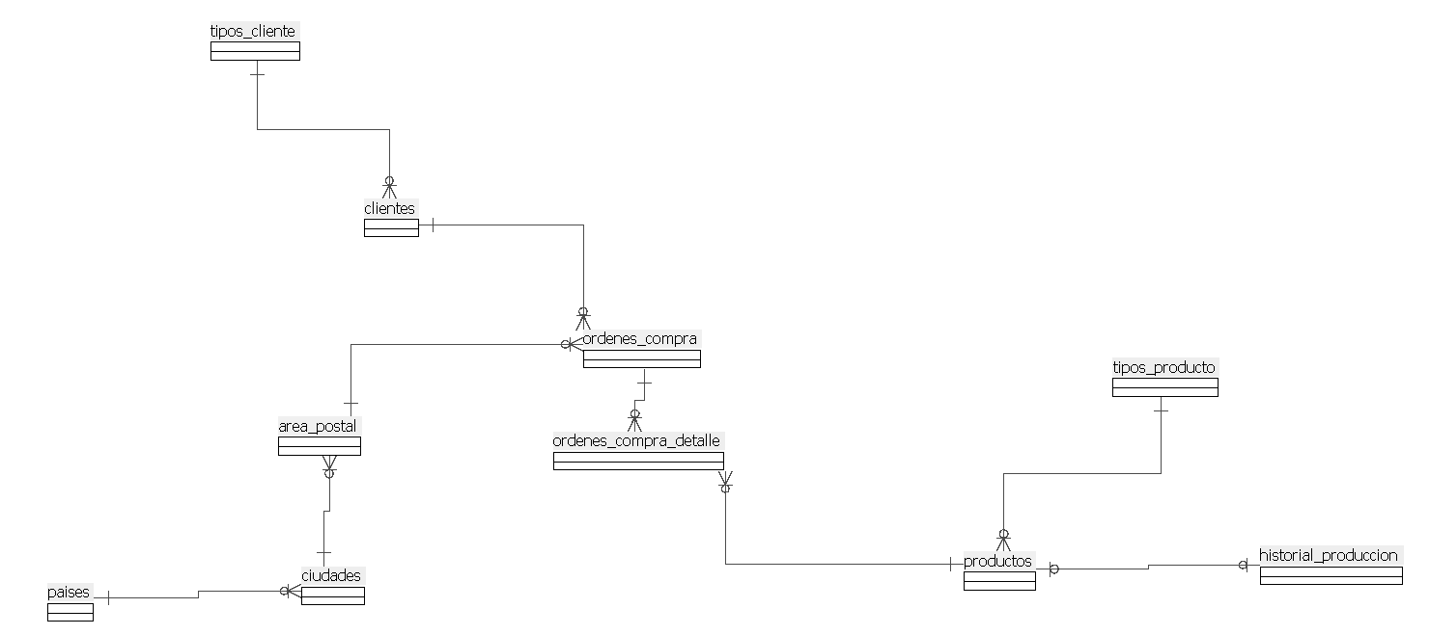
Grafico. Modelo generalizado del negocio.

- El esquema estrella corresponderá a la información de ventas de la empresa, y el nivel de granularidad será no resumido (a nivel de transacción), pues entre los requerimientos del negocio se solicita presentar información a nivel de ventas por producto.

- Además de tener a las entidades de tipo componente como tablas de dimensiones, se agregará una dimensión mas con información de fechas, la cual se relacionará con la fecha de la orden de compra para poder realizar los análisis solicitados por el negocio.

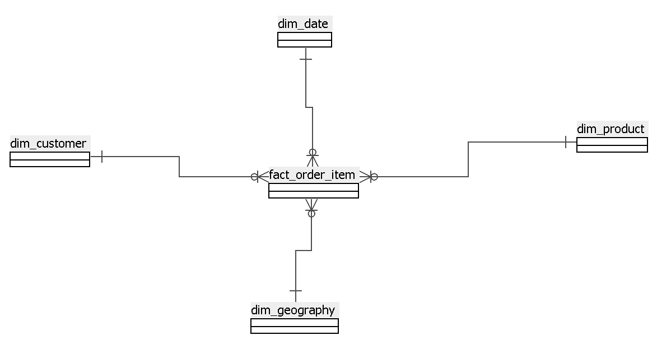
Grafico. Esquema estrella de alto nivel.

Tabla de hechos

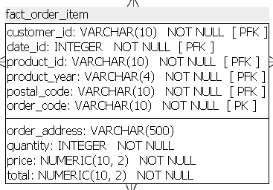
Gráfico. Diseño detallado de la tabla de hechos.

Tablas de dimensiones

- Dimensión de producto: tiene la información tanto del catálogo de productos del sistema de ventas, así como la información del sistema de producción con datos importantes para responder las necesidades del cliente como son el costo, y el tipo de producto.
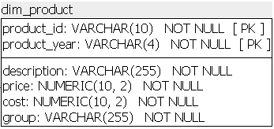
Gráfico. Diseño detallado de la dimensión producto.

- Dimensión clientes: tiene los datos de los clientes que registran compras en el sistema de ventas de Ecuavinos. Esta dimensión nos permitirá saber que tipo de cliente es el más rentable para la empresa.

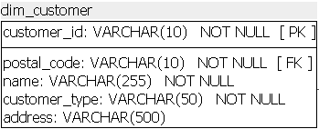
Gráfico. Diseño detallado de la dimensión clientes.

- Dimensión geografía: presenta datos de ubicación junto con su código postal, principalmente. La información de esta dimensión se obtuvo de la desnormalización de la categorización, país – ciudad - área postal.

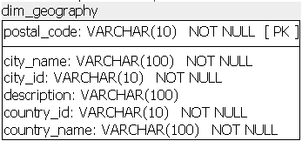
Gráfico. Diseño detallado de la dimensión de localidades.

- Dimensión de fecha: se agregó al modelo con la finalidad de poder filtrar la información de ventas por año, mes y trimestre, tal como mencionan los requerimientos del negocio.

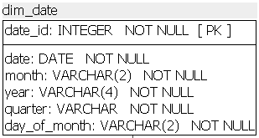
Gráfico. Diseño detallado de la dimensión fecha.

Esquema de estrella

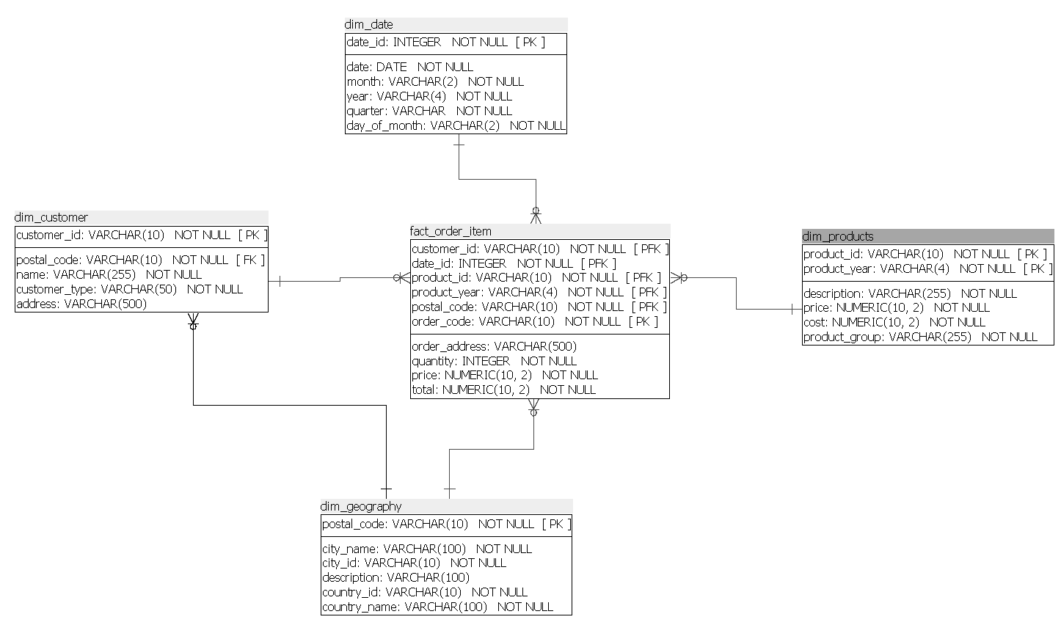
Gráfico. Esquema estrella dw_sales_ecuavinos.

El modelo del esquema estrella fue diseñado con el objetivo de responder a las 3 preguntas del negocio:

- ¿Quiénes son los clientes claves? A través de la dimensión clientes, el usuario final podrá filtrar las ventas por tipo de cliente, productos y atributos de fecha.

- ¿Qué productos son los más rentables? La dimensión productos, tiene una recopilación de la información tanto del sistema de producción como el de ventas, para así poder contrastar las ventas en un determinado tiempo contra el costo de producción.

- ¿Qué mercado es el más rentable? La dimensión de códigos postales nos permitirá filtrar las ordenes por ubicación geográfica para poder determinar cual es el mercado más rentable para Ecuavinos.

Procesos de extracción, transformación y carga.

Para cargar la información de tanto el sistema de producción, como el de ventas, se utilizó la herramienta “Pentaho Data Integration (Spoon)”, como se muestra en las siguientes transformaciones:

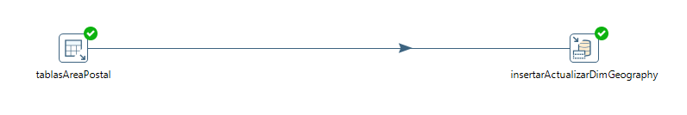
Gráfico. ETL dimensión localidades.

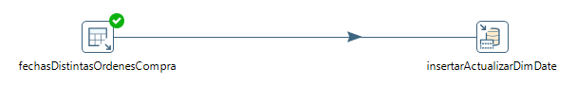
Gráfico. ETL dimensión fecha.

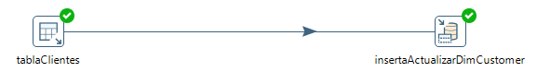
Gráfico. ETL dimensión clientes.

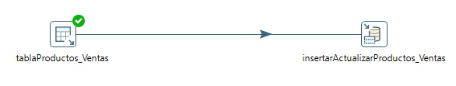
Gráfico. ETL dimensión productos – información ventas.

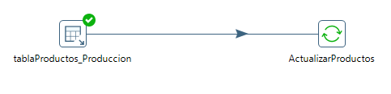
Gráfico. ETL dimensión productos – información productos.

- Resultado

- ¿Quiénes son los clientes claves?

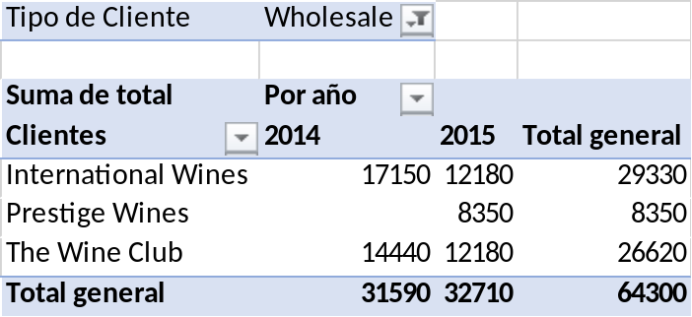
Grafico. Venta unitaria por cliente.

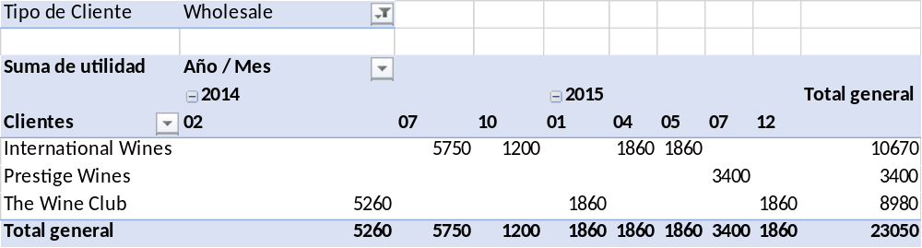
Grafico. Utilidad por cliente, año y mes.

- ¿Qué productos son los más rentables?

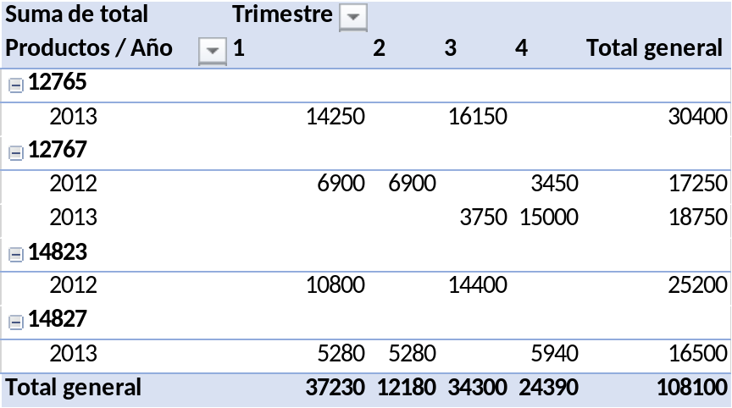
Gráfico. Venta productos por trimestre.

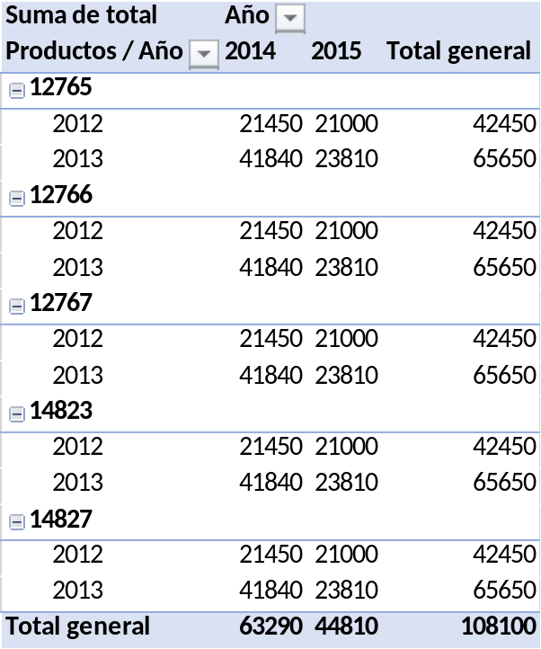
Gráfico. Venta productos por año.

- ¿Qué mercado es el más rentable?

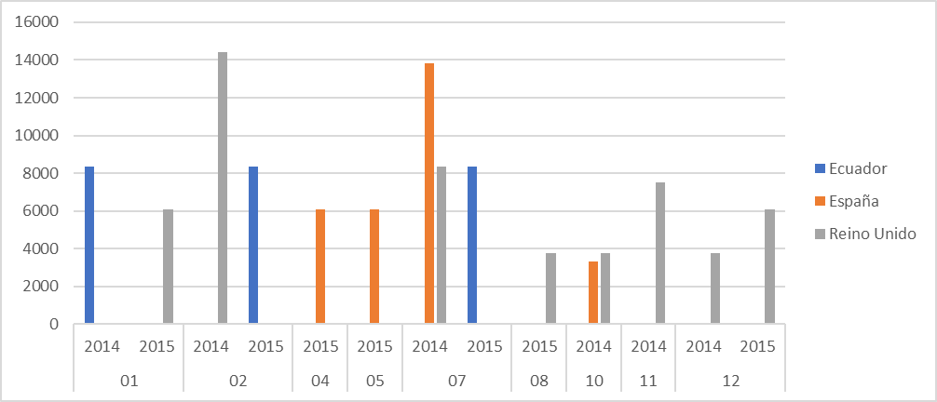
Gráfico. Ventas por mercado, año y mes.

- Conclusiones y trabajo futuro

- Anexos
- Anexo A. Diccionario de datos DWSalesEcuavinos. (dw_sales_ecuavinos_dictionary.pdf)

